Όνομα:………………………… Ημερομηνία:……………………..
Σύνθετα με δι(σ) και δυσ-
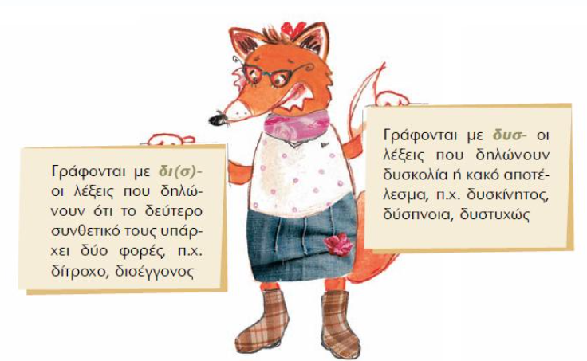
- Τοποθετώ τις λέξεις στη σωστή στήλη: δυσανάγνωστος, δισέγγονο, δυσάρεστος, δυσβάστακτος, δυσκολία , δίστομο, δυσλειτουργία, δισέλιδο, δίστιχο, δισύλλαβος, δυσεύρετος, δίστηλος.

Υπάρχει δυο φορές | Δυσκολία ή κακό αποτέλεσμα

- Συμπληρώνω τις παρακάτω λέξεις με το κατάλληλο ι ή υ:

δ_χρονο δ_σκολευομαι δ_πορτο δ_σεγγονος δ_στυχημα δ__σελιδο δ_ωρο δ_στυχια
δ_θεσιο δ_στυχισμενος δ_ήμερη δ_σκίνητος

- Τοποθέτησε τις υπογραμμισμένες λέξεις στον πίνακα.

Η Μαίρη Πόπινς με την περίεργη εμφάνισή της και την εξίσου περίεργη συμπεριφορά της, φτάνει στο σπίτι των Μπαγκς, με τα τέσσερα παιδιά. Τη Τζέην, τον Μίκαελ και τα δίδυμα Τζον και Μπάρμπαρα. Τα παιδιά της οικογένειας, ακολουθώντας τη Μαίρη, συναντούν ιδιόμορφους ανθρώπους και ζουν πρωτόγνωρες συγκινήσεις.

Ρήματα | Άρθρα | Ουσιαστικά | Επίθετα
Σπίτι:

- Επιλέγω τις κατάλληλες σύνθετες λέξεις με το δυσ- ή δισ-
δίποντο, δύσπιστος, δίωρο, δίκλινο, δύσβατο, δύσχρηστο, δίγλωσσο, δυσάρεστη

o Αυτό που είναι δύσκολο στη χρήση του:__________________________________________
o Το μάθημα που διαρκεί δύο ώρες: __________________________________________
o Το παιδί που μιλάει δύο γλώσσες: __________________________________________
o Αυτός που δύσκολα πιστεύει σε κάτι: __________________________________________
o Το δωμάτιο που έχει δύο κρεβάτια (κλίνες): _______________________________________
o Αυτή που δεν είναι αρεστή: __________________________________________
o Το καλάθι στο μπάσκετ δύο πόντων: __________________________________________
o Αυτό που με δυσκολία κανείς το διαβαίνει (=το περνάει): _________________________________

- Κυκλώνω τη σωστή λέξη
o Η λέξη «γάτα» είναι ____________________.
α) δισύλλαβη β) δυσύλλαβη

o Το αυτοκίνητο του θείου μου είναι ____________________
α) δυθέσιο β) διθέσιο

o Κάθε τέσσερα χρόνια έχουμε ____________________ έτος
α)δίσεκτο β)δύσεκτο

o Στους σχολικούς αγώνες μπάσκετ η ομάδα μου έβαλε 7 ________________ καλάθια.
α) δύποντα β)δύποντα

- Γράφω την ταυτότητα των παρακάτω ουσιαστικών:
 | τις γλώσσες | του κλέφτη | των παλατιών | την οικογένεια
Τι είναι
Γένος
Αριθμός
Πτώση

